REQUERIMENTO n° 485/2020

Solicita informações do Executivo, junto ao órgão competente se há estudos para a inclusão de um local adequado para crianças com deficiência, no parque municipal de Itapevi, com brinquedos, e demais itens de segurança.
REQUEIRO à Mesa, após ouvido o Douto Plenário, na forma regimental vigente, que seja oficializado ao Excelentíssimo Senhor Igor Soares Ebert, Prefeito Municipal, para que verifique junto ao órgão competente se há estudos para a inclusão de um local adequado para crianças com deficiência, no parque municipal, com brinquedos e demais itens de segurança.

Justificativa

Senhor Presidente,
Senhoras Vereadoras,
Senhores Vereadores,

Venho solicitar estudos para a implantação de um local adequado destinado as crianças com deficiência, no parque municipal de Itapevi.
Esse pleito se dá pelos enormes benefícios que um local apropriado com brinquedos específicos e condições de segurança condizentes com suas necessidades trarão a essas crianças, no tocante a sua diversão, desenvolvimento e capacidade de interação além de promover a inclusão social das mesmas, uma vez que o parque municipal de Itapevi tem o potencial para receber os mais variados públicos, proporcionando uma grande interação social entre eles.
Para melhor acesso recomenda-se, que o piso utilizado tenha atrito médio, visando evitar acidentes e facilitar a circulação de cadeira de rodas e o uso de bengala, além de prever a existência de um espaço destinado á manobra dos cadeirantes e sinalização tátil no piso para guiar e orientar pessoas com deficiência visual.

O substitutivo aprovado na CAE (Centro de Área Educativa) inclui a obrigatoriedade na lei de acessibilidade, assim o referido pleito tem total embasamento legal consonante com o artigo 4º, caput e parágrafo único da Lei 10.098/2000, que dispõe o seguinte;
Art. 4o As vias públicas, os parques e os demais espaços de uso público existentes, assim como as respectivas instalações de serviços e mobiliários urbanos deverão ser adaptados, obedecendo-se ordem de prioridade que vise à maior eficiência das modificações, no sentido de promover mais ampla acessibilidade às pessoas portadoras de deficiência ou com mobilidade reduzida, Parágrafo único. No mínimo 5% (cinco por cento) de cada brinquedo e equipamento de lazer existentes nos locais referidos no caput devem ser adaptados e identificados, tanto quanto tecnicamente possível, para possibilitar sua utilização por pessoas com deficiência, inclusive visual, ou com mobilidade reduzida.

Sala das Sessões Bem-vindo Moreira Nery, 19 de fevereiro de 2020.

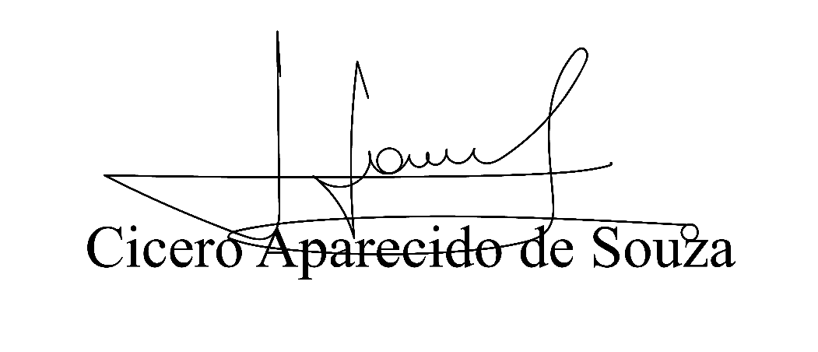
Vereador Aparecido - 
3° Secretário

